**Universitatea Politehnica Timisoara**

Facultatea de Automatica si calculatoare

Proiectarea microsistemelor digitale

Microsistem cu microprocesorul 8086

Mezo Zoltan-Kristian

Anul universitar 2023 - 2024

# Tema proiectului

Să se proiecteze un microsistem cu următoarea structură:

- unitate centrală cu microprocesorul 8086;

- 128 Ko memorie EPROM, utilizând circuite 27C512;

- 64 Ko memorie SRAM, utilizând circuite 62256;

- interfaţă serială, cu circuitul 8251, plasată în zona 0650H – 0652H sau 0E50H – 0E52H, în funcţie de poziţia microcomutatorului S1;

- interfaţă paralelă, cu circuitul 8255, plasată în zona 0260H – 0266H sau 0360H – 0366H, în funcţie de poziţia microcomutatorului S2;

- o minitastatură cu 9 contacte;

- 24 LED-uri;

- un modul de afişare cu 7 segmente, cu 6 ranguri(se pot afişa maxim 6 caractere hexa simultan).

- un modul LCD, cu 2 linii a câte 16 caractere fiecare, cu o interfaţă la alegerea studentului.

Toate programele în limbaj de asamblare vor fi concepute sub formă de subrutine.

Programele necesare sunt:

- rutinele de programare ale circuitelor 8251 şi 8255;

- rutinele de emisie/ recepţie caracter pe interfaţa serială;

- rutina de emisie caracter pe interfaţă paralelă;

- rutina de scanare a minitastaturii;

- rutina de aprindere/ stingere a unui led;

- rutina de afişare a unui caracter hexa pe un rang cu segmente.

Structura rutinelor (intrări, secvenţe, ieşiri) va fi stabilită de fiecare student.

Descrierea hardware

Cerintele proiectului au fost impartite in doua parti majore:

Prima parte cuprinde unitatea centrala, memoriile, interfetele si modulul LCD.

Ceea de a doua parte cuprinde cele 24 de leduri, minitastatura si afisajul cu 7 segmente cu 6 ranguri.

Ambele parti din proiect sunt prezentate in schemele de mai jos, unde sunt reprezentate toate circuitele descrise impreuna cu restul componentelor cuprinse dar eventual nedescrise (GND, VCC, condensatoare, rezistente, porti logice AND/OR, diode)

Partea 1:

* Unitatea centrala (in partea din mijloc) cuprinde modulul generator de clock conectat la microprocesorul 8086 cu semnalele CLK, RESET si READY si ofera semnalele A[19:0] dar si DT/~R, DEN, ALE,M/~IO,~WR si ~RD restul circuitelor din schema in functie de necesitate, 3 registrii 74x373 si 2 circuite 74x245, 3 registrii de tipul 74x373 avand ca intrari semnalele de la microprocesor si iesirile A[15:8] , A[7:0] respectiv A[19:16] si ALE si !BHE tot dupa necesitate conform schemei si de 2 circuite amplificatoare/separatoare bidirectionale de tipul 74x245 avand ca intrari semnalele de la microprocesor si iesirile D[15:8] respectiv D[7:0] si ~DEN si DT/~R.
* Memoriile (in partea de jos) cuprind 4 module adica doua circuite de memorie EPROM 27C512 avand intrarile A[16:1] si 2 circuite de memorie SRAM 62256 avand intrarile A[15:1] corespunzatoare cu decodificatorul de selectie 3 la 8 si semnalele aferente acesteia impreuna cu portile OR cuprinzand semnalele ~BHE, ~WR, A0, ~RD, de asemenea EPROM1 cu SRAM1 sunt grupate avand iesirile D[15:8]

respectiv EPROM2 cu SRAM2 avand iesirile D[7:0].

* Interfata seriala (in partea de sus) format dintr-un circuit 8251 avand intrarile D[7:0] conectat la un circuit MAX232 fiind un  [transmitator si receptor](https://context.reverso.net/traducere/romana-engleza/transmi%C5%A3%C4%83tor+%C5%9Fi+receptor) dual, respectiv interfata paralela formata dintr-un circuit 8255 avand ca intrari tot D[7:0] si care este conectata la porti AND care fac conexiunea la display-ul LCD. Selectia interfetelor este realizata de un decodificator 4 la 16 explicat in urmatorul tabel avand ca intrari A11,A10,A9,A8 si ca iesiri Y2 si Y3 pentru switchul in interfata seriala respectiv Y6 si Y14 pentru switchul in interfata paralela, in E1 avem M/~IO .

|  |  |  |  |  |  |  |  |  |  |  |  |  |  |  |  |  |
| --- | --- | --- | --- | --- | --- | --- | --- | --- | --- | --- | --- | --- | --- | --- | --- | --- |
| A15 | A14 | A13 | A12 | A11 | A10 | A9 | A8 | A7 | A6 | A5 | A4 | A3 | A2 | A1 | A0 | Zona |
| 0 | 0 | 0 | 0 | 0 | 1 | 1 | 0 | 0 | 1 | 0 | 1 | 0 | 0 | 0 | 0 | 0650H |
| 0 | 0 | 0 | 0 | 0 | 1 | 1 | 0 | 0 | 1 | 0 | 1 | 0 | 0 | 1 | 0 | 0652H |
| 0 | 0 | 0 | 0 | 1 | 1 | 1 | 0 | 0 | 1 | 0 | 1 | 0 | 0 | 0 | 0 | 0E50H |
| 0 | 0 | 0 | 0 | 1 | 1 | 1 | 0 | 0 | 1 | 0 | 1 | 0 | 0 | 1 | 0 | 0E52H |
| 0 | 0 | 0 | 0 | 0 | 0 | 1 | 0 | 0 | 1 | 1 | 0 | 0 | 0 | 0 | 0 | 0260H |
| 0 | 0 | 0 | 0 | 0 | 0 | 1 | 0 | 0 | 1 | 1 | 0 | 0 | 1 | 1 | 0 | 0266H |
| 0 | 0 | 0 | 0 | 0 | 0 | 1 | 1 | 0 | 1 | 1 | 0 | 0 | 0 | 0 | 0 | 0360H |
| 0 | 0 | 0 | 0 | 0 | 0 | 1 | 1 | 0 | 1 | 1 | 0 | 0 | 1 | 1 | 0 | 0366H |

Pentru 0650H - 0652H avem:

!A15 * !A14 * !A13 * !A12 * !A11 * A10 * A9 * !A8 * !A7 * A6 * !A5 * A4 * !A3 * !A2

Pentru 0E50H - 0E52H avem:

!A15 * !A14 * !A13 * !A12 * A11 * A10 * A9 * !A8 * !A7 * A6 * !A5 * A4 * !A3 * !A2

Pentru 0260H - 0266H avem:

!A15 * !A14 * !A13 * !A12 * !A11 * !A10 * A9 * !A8 * !A7 * A6 * A5 * !A4 * !A3

Pentru 0360H - 0366H avem:

!A15 * !A14 * !A13 * !A12 * !A11 * !A10 * A9 * A8 * !A7 * A6 * A5 * !A4 * !A3

Partea 2:

* Cele 24 de led-uri (in partea de sus stanga) sunt grupate in 3 formatiuni a cate 8 led-uri, fiecare dintre ele fiind conectate la cate o rezistenta, fiecare grupare este conectata la un registru de tip 74x373 acestea la urma lor fiind conectate la un decodifiator 4 la 16
* Minitastatura (in partea din dreapta) formata din 9 switch-uri grupate 3 cate 3 in verticala pentru un capat si grupate 3 cate 3 in orizontala pentru celalt capat al switch-urilor conectate la cate o rezistenta ( 3 in total) cu un +5V si la un registru de tip 74x373 si acesta fiind conectat de asemenea la decodificatorul 4 la 16. De asemenea avem o conexiune si la circuitul 74x244 avand iesirile [D7:D5];
* 7 segment display-ul este format din 6 circuite 7SEGMENTDISPLAY fiecare intrare fiind conectata in mod individual la o rezistenta iar mai apoi la un registru de tip 74x373 conectat la decodificatorul 4 la 16
* **!** Fiecare dintre registrii din partea aceasta au ca intrari D[7:0] , la G avem selectia de la decodificator iar la ~OC avem GND.
* Decodificatorul 4 la 16 este mapat conform urmatorului tabel incepand de la 0E52H pana la 0E5BH avand ca intrari A3,A2,A1,A0 si ca iesiri de selectie Y3,Y4,Y5(conectate la leduri),Y6,Y7(conectate la minitastatura),Y8,Y9,Y10,Y11,Y12,Y13(conectate la 7SegmentDisplay) iar in E1 avem M/!IO.

Am ales aceste adrese care sunt dupa adresele rezervate de interfata seriala.

|  |  |  |  |  |  |  |  |  |  |  |  |  |  |  |  |  |  |
| --- | --- | --- | --- | --- | --- | --- | --- | --- | --- | --- | --- | --- | --- | --- | --- | --- | --- |
| A15 | A14 | A13 | A12 | A11 | A10 | A9 | A8 | A7 | A6 | A5 | A4 | A3 | A2 | A1 | A0 | Zona | Sel |
| 0 | 0 | 0 | 0 | 1 | 1 | 1 | 0 | 0 | 1 | 0 | 1 | 0 | 0 | 1 | 1 | 0E53H | 3 |
| 0 | 0 | 0 | 0 | 1 | 1 | 1 | 0 | 0 | 1 | 0 | 1 | 0 | 1 | 0 | 0 | 0E54H | 4 |
| 0 | 0 | 0 | 0 | 1 | 1 | 1 | 0 | 0 | 1 | 0 | 1 | 0 | 1 | 0 | 1 | 0E55H | 5 |
| 0 | 0 | 0 | 0 | 1 | 1 | 1 | 0 | 0 | 1 | 0 | 1 | 0 | 1 | 1 | 0 | 0E56H | 6 |
| 0 | 0 | 0 | 0 | 1 | 1 | 1 | 0 | 0 | 1 | 0 | 1 | 0 | 1 | 1 | 1 | 0E57H | 7 |
| 0 | 0 | 0 | 0 | 1 | 1 | 1 | 0 | 0 | 1 | 0 | 1 | 1 | 0 | 0 | 0 | 0E58H | 8 |
| 0 | 0 | 0 | 0 | 1 | 1 | 1 | 0 | 0 | 1 | 0 | 1 | 1 | 0 | 0 | 1 | 0E59H | 9 |
| 0 | 0 | 0 | 0 | 1 | 1 | 1 | 0 | 0 | 1 | 0 | 1 | 1 | 0 | 1 | 0 | 0E5AH | 10 |
| 0 | 0 | 0 | 0 | 1 | 1 | 1 | 0 | 0 | 1 | 0 | 1 | 1 | 0 | 1 | 1 | 0E5BH | 11 |

**Programe**

-rutinele de emisie/ recepţie caracter pe interfaţa serială;

Emisie:

TX_CHAR_8251:

MOV DX, 3F8H ; Adresa de port a 8251

MOV AL, 'A' ; Caracterul de transmis

OUT DX, AL ; Trimite caracterul

RET

Receptie:

RX_CHAR_8251:

MOV DX, 3F8H ; Adresa de port a 8251

IN AL, DX ; Primeste caracterul in AL

; Se proceseaza caracterul primit

RET

- rutina de emisie caracter pe interfaţă paralelă;

TX_CHAR_8255:

MOV DX, 300H ; Adresa de port a 8255

MOV AL, 'B' ; Caracterul de transmis

OUT DX, AL ; Trimite caracterul

RET

- rutina de aprindere/ stingere a unui led;

Aprindere:

TURN_ON_LED:

MOV DX, 400H ; Adresa de port pentru controlul LED-ului

MOV AL, 01H ; Seteaza bitul corespunzator LED-ului

OUT DX, AL ; Aprinde LED-ul

RET

Stingere:

TURN_OFF_LED:

MOV DX, 400H ; Adresa de port pentru controlul LED-ului

MOV AL, 00H ; Reseteaza bitul corespunzător LED-ului

OUT DX, AL ; Stinge LED-ul

RET

- rutina de afişare a unui caracter hexa pe un rang cu segmente.

- rutina de scanare a minitastaturii;

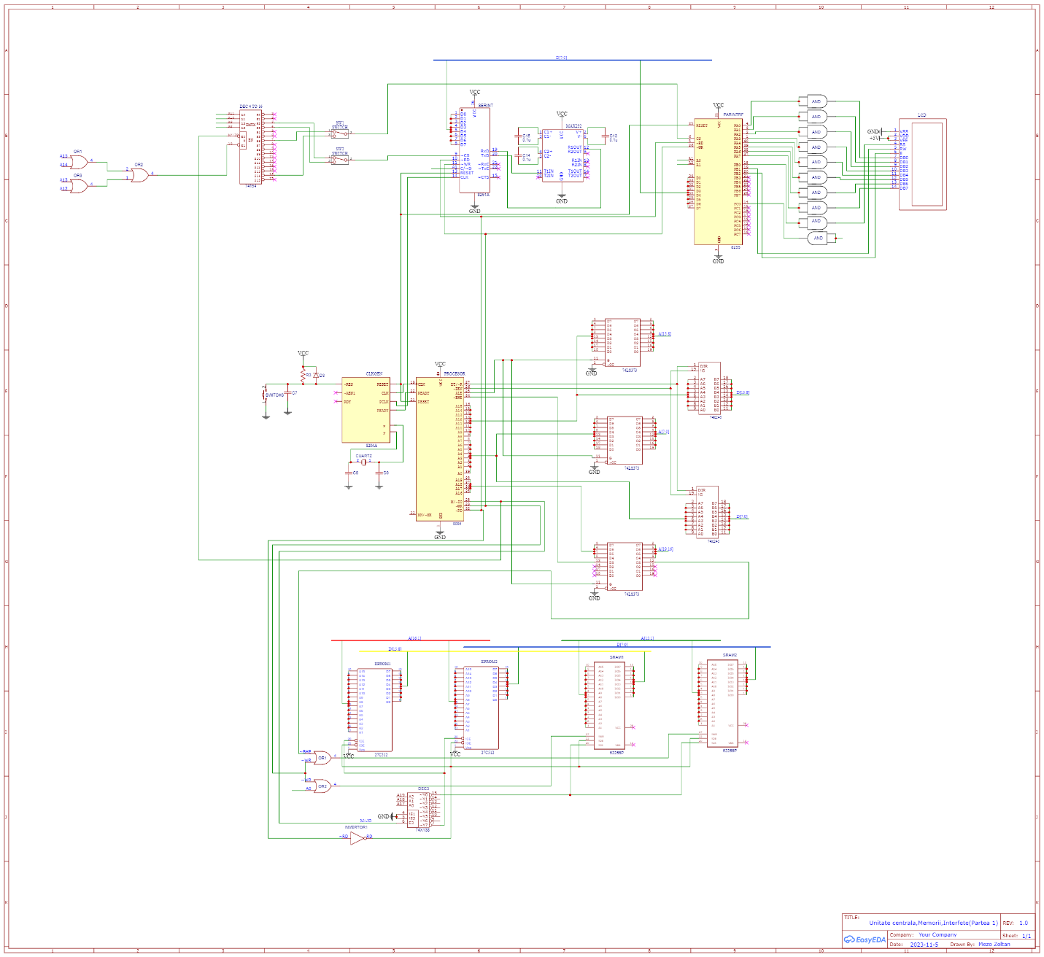

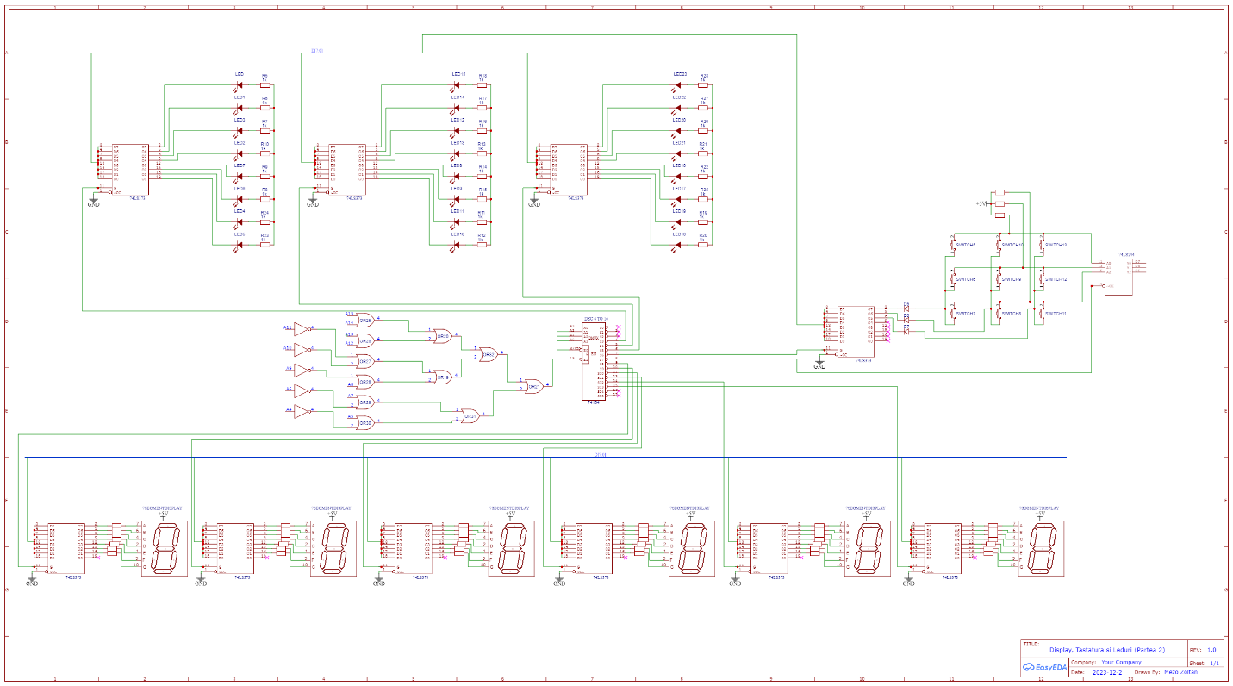

**Bibliografie**

**Linkuri:**

https://www.rapidtables.com/convert/number/binary-to-hex.html

https://www.rapidtables.com/convert/number/hex-to-binary.html

https://cv.upt.ro

https://sites.google.com/site/labpmd/Laborator/conectarea-memoriilor

https://en.wikipedia.org/wiki/MAX232

**Powerpoint:**

-“Unitatea centrala cu procesor 8086”

-“Conectarea memoriilor”

-“Interfetele seriala si paralela”

-“Conectarea afisajelor si minitastaturii”